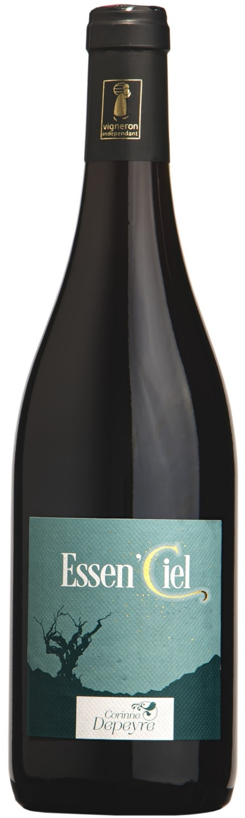  Certifié Agriculture Biologique par Bureau Veritas  Certifié Vin VEGAN par Expertise Végane Europe | CUVEE ESSEN’CIEL  IGP MEDITERANNEE 2019  HISTOIRE :  Cette cuvée est le résultat d’un choix philosophique, respectueux de la terre et de ses vignerons, visant à retrouver l’expression naturelle du vin. Un vin naturellement bon…  CEPAGES :  100% Caladoc, issu d’un croisement entre le grenache et le malbec  TERROIR :  Argilo-calcaire, vignes âgées de 5 ans, avec une densité de 4400 pieds/ha et un rendement de 100 hl/ha.  CLIMAT :  Méditerranéen  VINIFICATION :  Dans des cuves bétons, avec une fermentation de 21 jours. Contrôle des températures pour faire un vin fruité et fringant, au goût essentiel de raisin, vinifié sans addition de sulfites et non levuré.  ELEVAGE :  Cuve béton  APPRECIATION ŒNOLOGIQUE :  Vêtu d'une jolie robe brillante couleur encre avec une frange violette, ce vin vous offre un nez intense, fruité avec notes d'épices douces. C'est un vin plein de profondeur aux senteurs de mûres qui développe beaucoup de fraîcheur et de souplesse, à la finale longue et savoureuse.  VOLUMES :  3 000 bouteilles

